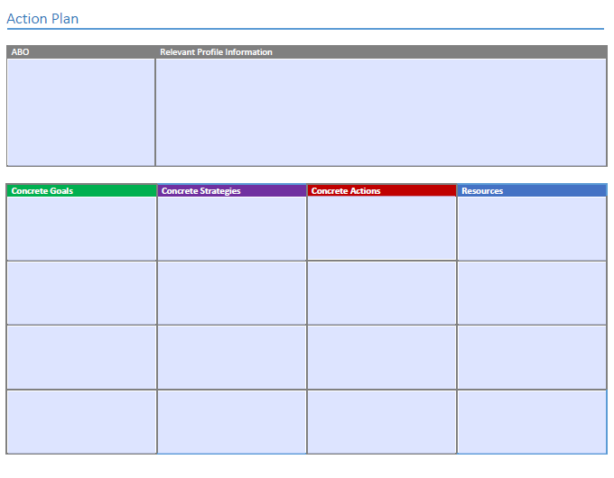

**INFORMAZIONI RILEVANTI DEL PROFILO**

**STRATEGIE CONCRETE**

**RISORSE**

**AZIONI CONCRETE**

**OBIETTIVI CONCRETI**

**NOME**